 | Instrução de Trabalho  Atualizar informações e status da demanda  Cópia NÃO Controlada

IT-2164/REV.2.0
1. REFERÊNCIA
GTD-06.001 Gestão de Demandas
<códigos dos documentos correspondentes em outros idiomas>

2. OBJETIVO
Orientar como conduzir a atualização de informações das demandas de Tecnologia Digital.

3. SEGURANÇA
NA

4. RECURSOS NECESSÁRIOS
Ferramenta de Gestão de Demandas no Sharepoint TD:
http://equipes.natura.net/vptd/VicePresidenciaTecnologia/demandas/SitePages/Home.aspx

5. DEFINIÇÕES
TD: Tecnologia Digital
MNGP: Metodologia Natura de Gestão de Projetos

6. DESCRIÇÃO

As demandas passam por diversas etapas ao longo de seu ciclo de vida. As etapas do ciclo de vida das demandas de tecnologia seguem o padrão MNGP, que conforme o quadro abaixo aponta a etapa da MNGP que a demanda se encontra versus o status da demanda.
Conforme evolução da demanda, o responsável pela demanda deve atualizar as informações para que o status seja atualizado automaticamente.

Status da Demanda | Etapa
0a – Em Elaboração | P0 – Estruturação da Ideia
0b – Avaliando Demanda | P0 – Estruturação da Ideia
0c – Realizando iniciação | P0 – Estruturação da Ideia
0d – Aprovando iniciação (P0) | P0 – Estruturação da Ideia
1a – Estimar data de entrega do planejamento | Planejamento (P1)
1b – Realizar planejamento | Planejamento (P1)
1c – Aprovar planejamento (P1) | Planejamento (P1)
2a - Desenvolver Solução | Desenvolvimento e Execução (P2)
2b - Planejar e Testar Solução | Desenvolvimento e Execução (P2)
2c - Homologar e Implantar | Desenvolvimento e Execução (P2)
3a – Suporte Pós Go-Live | Estabilização (P3)
3b – Transition to Run | Estabilização (P3)
3c – Apresentação dos Benefícios (P3) | Estabilização (P3)
4 - Finalizado
8 - Suspenso
9- Cancelado

Os passos para isso são:

6.1. Entrar na ferramenta de gestão de demandas.
http://equipes.natura.net/vptd/VicePresidenciaTecnologia/demandas/SitePages/Home.aspx

6.2. Visualizar uma lista de demandas

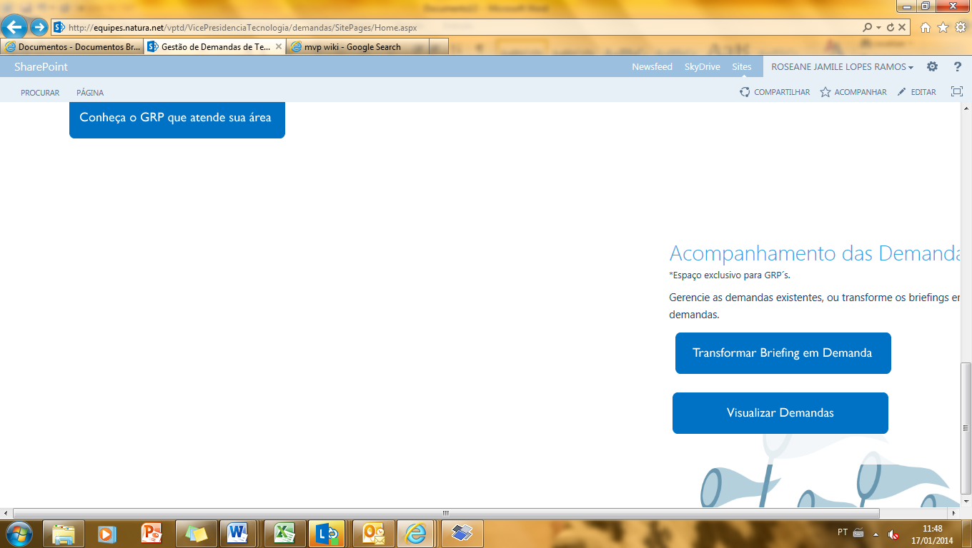
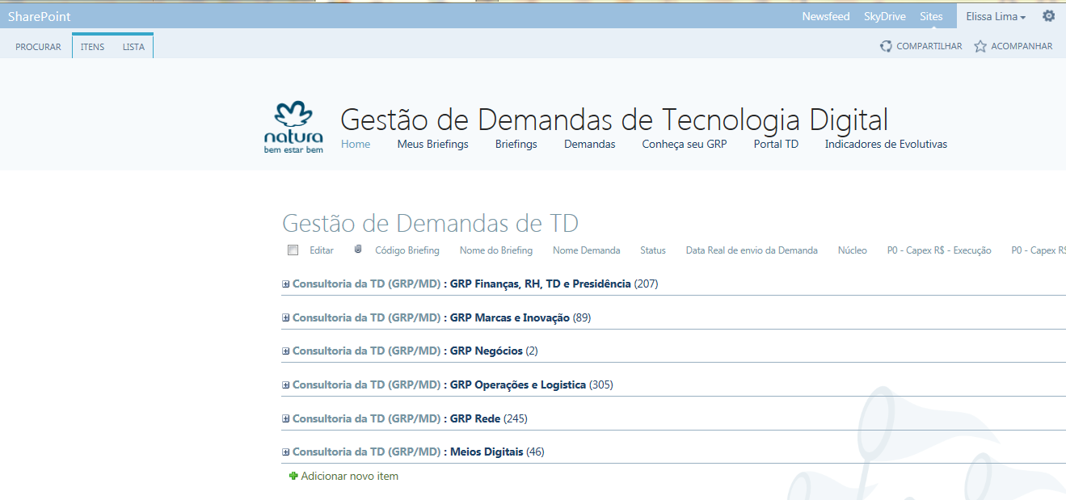

6.3. Selecionar a demanda a atualizar clicando sobre seu número, e iniciar a edição.

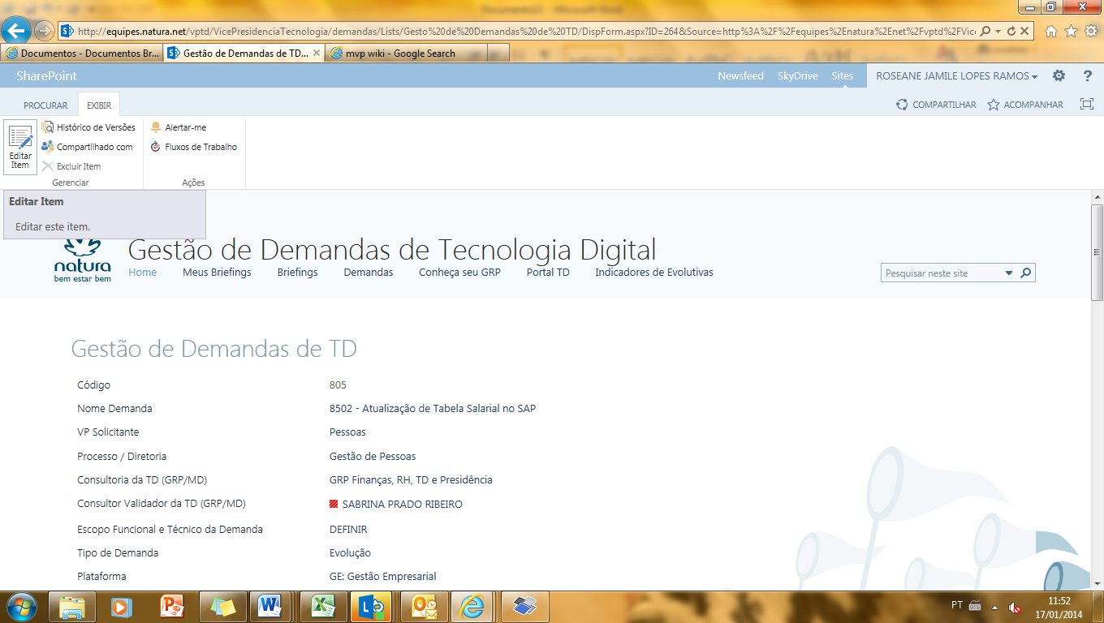

6.4. Atualizar o status da demanda conforme o ciclo de vida da demanda.
No quadro abaixo contém todos os status de uma demanda, responsáveis e informação a ser preenchida.

Status | Responsável | Ação | Evolução do Status
0a – Em Elaboração | GRP | Atualização dos campos obrigatórios | Data real de envio da demanda
0b – Avaliando Demanda | Aplicações ou Infraestrutura | Regredir status, avançar status | Deletar data real de envio da demanda para regredir  Data estimada de envio da Demanda, para avançar
0c – Realizando iniciação | Aplicações ou Infraestrutura | Avançar status | Data real de envio ao GRP
0d – Aprovando iniciação (P0) | GRP | Regredir status, avançar status ou paralisar demanda | Deletar P0-Data real de envio p/ GRP para regredir  P0-Data de aprovação do GRP para avançar  Cancelar/Suspender demanda. Preencher “Cancela ou Suspensa” na fase
1a – Estimando data de entrega do planejamento | Aplicações ou Infraestrutura | Avançar status | P1 - Data Estimada de Envio p/ GRP
1b – Realizando planejamento | Aplicações ou Infraestrutura | Avançar status | P1 - Data Real de Envio p/ GRP
1c – Aprovando planejamento (P1) | GRP | Regredir status, avançar status ou paralisar demanda | Deletar P1-Data real de envio p/ GRP para regredir  P1-Data de aprovação do GRP para avançar  Cancelar/Suspender demanda preencher “Cancela ou Suspensa” na fase
2a – Executando | Aplicações ou Infraestrutura | Atualização dos campos obrigatórios | P2 - Data estimada de entrega
3a – Concluído | Aplicações ou Infraestrutura | Concluir demanda | Valores realizados e P2- Data real de entrega
8 - Suspenso | GRP | N/A | N/A
9- Cancelado | GRP | N/A | N/A

6.5. Atualizar outras informações se necessário (financeiras, de tecnologia, etc).

6.6. Salvar as alterações de informações para manter os registros de demandas atualizados.
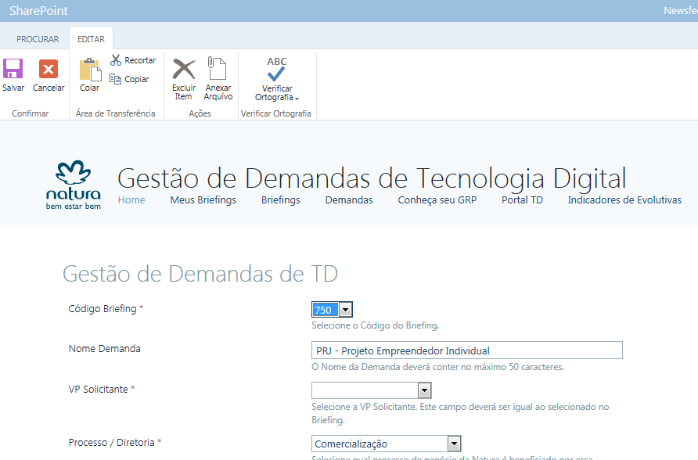
As demandas executadas nas Operações Internacionais seguem o processo específico das OIs.
Ex: Os Requerimentos de negócio das OIs são levados para o GG de Área, onde os GRPs e a Área de negócio priorizam os requerimentos com relação ao custo-benefício. Este processo está discriminado na IT de “Atualizar informações e status da demanda” das OIs.

7. RESULTADO ESPERADO
Informações atualizadas da demanda.

8. DOCUMENTOS DE REFERÊNCIA
N/A

9. ANEXOS
N/A

10. REGISTROS

Nome do registro | Processo/  Subprocesso | Área | Local e Forma de Armazenamento | Rastreabilidade | Tempo de Retenção | Proteção | Disposição
Informações da demanda  ID-xxxx | GTD.06.001 Gestão de Demandas | Governança de TD | Natura Lapa (E-Business Park)  Eletrônico | http://equipes.natura.net/vptd/VicePresidenciaTecnologia/demandas/SitePages/Home.aspx | Permanente | Backup | Manter

